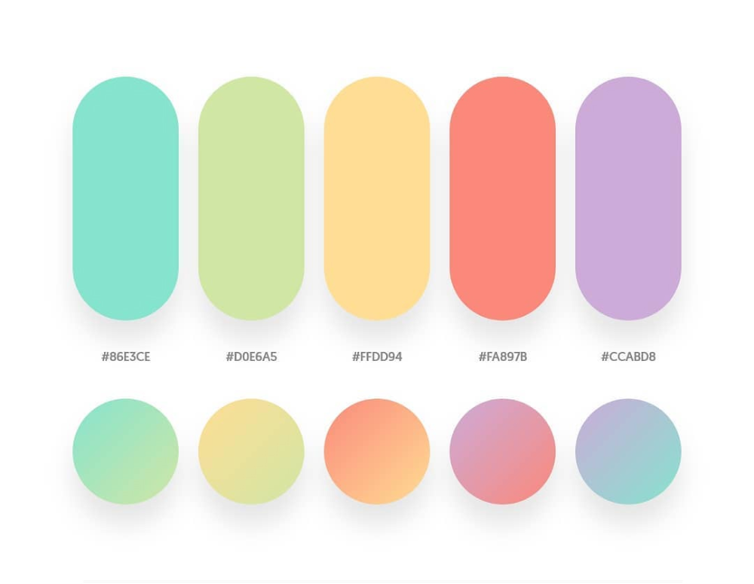Colores:

Fuentes: Georgia, times y serif

Titulo : CALZADO DIW

Boceto:

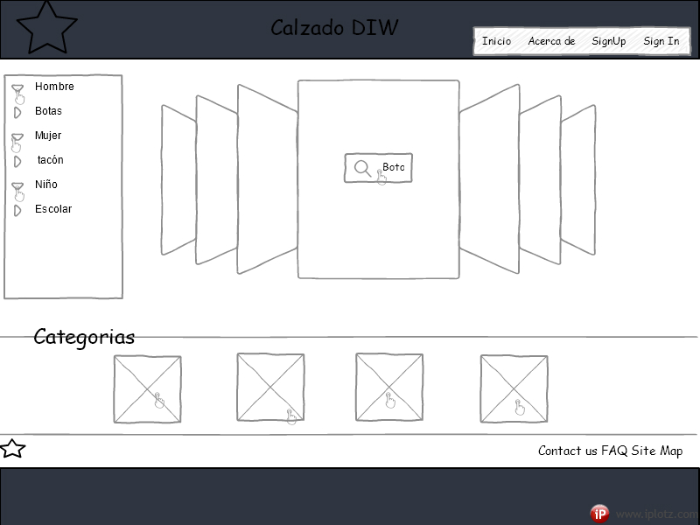

Estructura

1. Inicio
   1. Categorias
      1. Hombre
         1. Casual
         2. Botas
         3. Castellanos
         4. Fiesta
      2. Mujer
         1. Tacón
         2. Plano
         3. Fiesta
      3. Niño
         1. Colegial
         2. Otros
      4. Outlet

Imágenes

Fondos

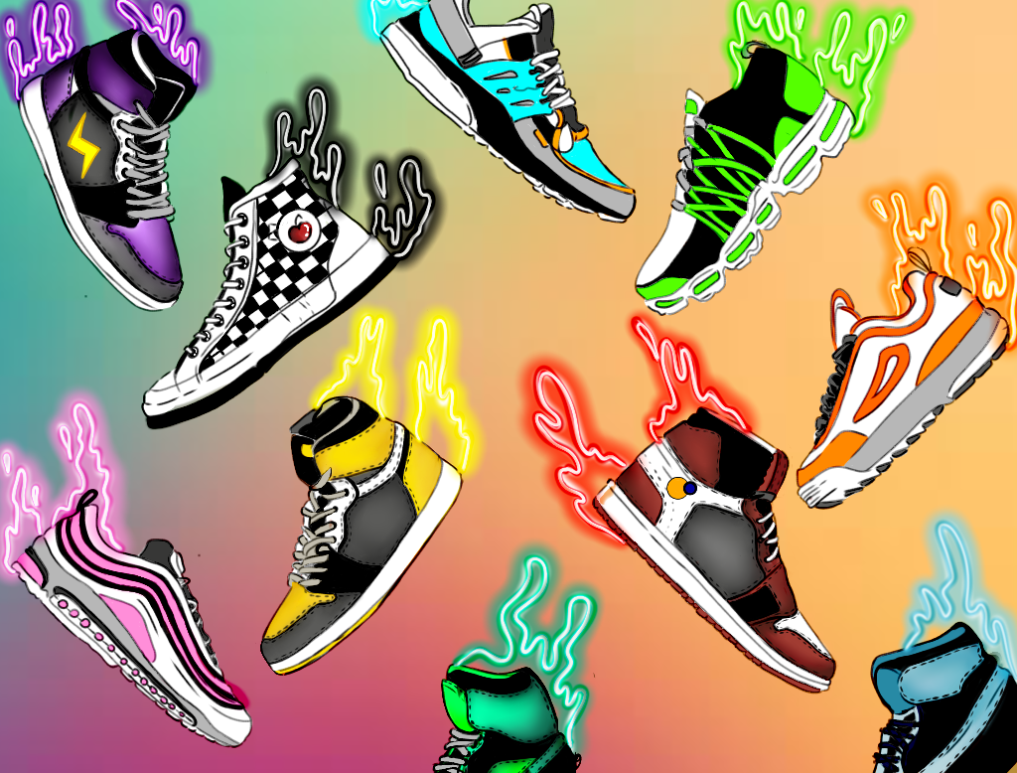

ejemplos

seleccionables

